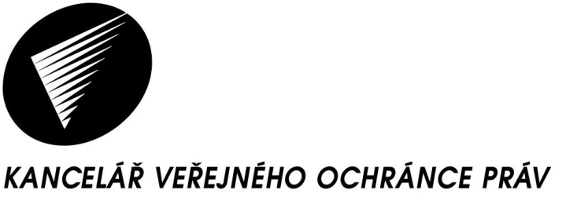

602 00 Brno,
Údolní 39
Telefon: 542 542 111

Fax: 542 542 112

E-mail: podatelna@ochrance.cz
www.ochrance.cz

V Brně dne 20. června 2017
Sp. zn.. KVOP/PDCJ 12538/2017

Do vlastních rukou

Vážený pan
J. Č.

Sdělení o poskytnutí informace a rozhodnutí o částečném odmítnutí žádosti

Vážený pane Č.,

dne 8. června 2017 obdržela Kancelář veřejného ochránce práv Vaše podání, ve kterém jste k výzvě k doplnění žádosti o poskytnutí informace ze dne 31. března 2017 doplnil, že o poskytnutí informace žádáte svým jménem a doplnil jste rovněž své datum narození.

V žádosti o informace ze dne 24. března 2017 se dotazujete, zda bývalá zástupkyně veřejného ochránce práv RNDr. Jitka Seitlová podala v šetření vedeném pod sp.zn. 663/2011/VOP/SN na pracovníky Krajského úřadu Ústeckého kraje „trestní oznámení pro zneužití pravomoci úřední osoby a pokud nepodala, tak proč?“. K této žádosti o informace Vám sděluji, že bývalá zástupkyně veřejného ochránce práv RNDr. Jitka Seitlová trestní oznámení v šetření vedeném pod sp.zn. 663/2011/VOP/SN nepodala.

Současně

vydává Kancelář veřejného ochránce práv jako povinný subjekt dle ustanovení § 2 odst. 1 zákona č. 106/1999 Sb., o svobodném přístupu k informacím, ve znění pozdějších předpisů (dále jen „zákon o svobodném přístupu k informacím“), a současně jako osoba pověřená v souladu s ustanovením § 25 odst. 2 zákona č. 349/1999 Sb., o veřejném ochránci práv, ve znění pozdějších předpisů (dále jen „zákon o veřejném ochránci práv“), veřejným ochráncem práv k plnění povinností veřejného ochránce práv podle zákona o svobodném přístupu k informacím, v souladu s ustanovením § 15 a ustanovením § 20 odst. 4 písm. a) zákona o svobodném přístupu k informacím, ve spojení s ustanovením § 67 a násl. zákona č. 500/2004 Sb., správní řád, ve znění pozdějších předpisů (dále jen „správní řád“) toto

R O Z H O D N U T Í,

kterým k žádosti pana J. Č., nar…. ., bytem ….., doručené do Kanceláře veřejného ochránce práv dne 24. března 2017 a doplněné dne 8. června 2017,

podle ustanovení § 15 o svobodném přístupu k informacím ve spojení s ustanovením § 2 odst. 4 zákona o svobodném přístupu k informacím odmítá poskytnutí informací, kterými nedisponuje.

O d ů v o d n ě n í :

Povinný subjekt poskytl žadateli informaci, že bývalá zástupkyně veřejného ochránce práv RNDr. Jitka Seitlová nepodala v šetření vedeném pod sp. zn. 663/2011/VOP/SN trestní oznámení na pracovníky Krajského úřadu Ústeckého kraje a zároveň rozhodnutím částečně odmítl poskytnutí informací na základě ustanovení § 2 odst. 4 zákona o svobodném přístupu k informacím, ve spojení s ustanovením § 15 citovaného zákona.

Výrokem tohoto rozhodnutí se odmítá poskytnutí informací, které se týkají informací, kterými nedisponuje. Žadatel požadoval informaci, proč bývalá zástupkyně veřejného ochránce práv nepodala v šetření sp.zn. 663/2011/VOP/SN trestní oznámení proti pracovníkům Krajského úřadu Ústeckého kraje. Tyto informace povinný subjekt nemá, neboť nejsou součástí spisové dokumentace. Taktiku šetření volí veřejný ochránce práv (a jeho zástupce) vždy dle okolností konkrétního případu a jde o jeho osobní rozhodnutí.

P o u č e n í :

Proti tomuto rozhodnutí lze v souladu s ustanovení § 16 zákona o svobodném přístupu k informacím, a v souladu se Zásadami pro poskytování informací Kanceláří veřejného ochránce práv (viz www.ochrance.cz), podat ve lhůtě 15 dnů od jeho doručení odvolání k vedoucímu Kanceláře veřejného ochránce práv.

Mgr. Petra Zdražilová
vedoucí odboru právního
Kanceláře veřejného ochránce práv

